中国传媒大学2026年上半年高等教育自学考试
广播电视编导（专升本）专业
非笔试及实践类课程考核说明

一、考核方式
本期考试采用线上考核方式，考试系统操作手册详见附件1、附件3。
二、考试安排
（一）模拟考试安排
模拟考试时间为4月22日9:00至4月23日20:00。每位考生有2次模拟测试机会，请考生认真阅读考核说明及考试系统操作手册，按时参加模拟测试，熟悉考试流程，提前测试好考试使用设备。
（二）正式考试安排
序号 | 课程名称 | 实践作品提交考试时间
1 | 91179非线性编辑 | 4月25日
2 | 01203影视精品解读 | 4月25日
3 | 01182电视文艺节目创作 | 4月25日
4 | 91187电视片结构 | 4月25日
5 | 97219数字摄影技术 | 4月25日
6 | 09194专题知识讲座 | 4月25日
提示：
1.具体考试时间详见准考证，开考后30分钟禁止入场，请考生按准考证上规定时间参加考试。
2.开考后，考试系统开始自动计时。考试结束，系统自动结束考试，答题未完成或作品未提交的考生将被强制交卷。
3.考核方式为线上闭卷考试的科目，考生须在规定考试时间内登录考试系统参加线上限时考试。
4.线上提交作品的科目，考生须按照考核内容和要求提前准备好作品，在规定考试时间内登录系统提交作品。
三、考试内容及要求
（一）91179非线性编辑（实践）
1.考核内容
以《温暖》为主题，制作一段视频短片，同时完成一篇制作报告。
2.考核要求
（1）短片制作要求
①时长要求：1-2分钟，不超过两分钟；
②素材要求：高清16:9，分辨率不低于1280x720；内容健康、积极向上，素材可自行拍摄或从相关资源网站合法获取；
③场景要求：不少于3个场景，景别丰富、过渡自然；
④画面要求：画面清晰，亮度、色彩还原正常；
⑤声音要求：包含同期声和配乐，语音清晰、配乐适当；
⑥剪辑要求：镜头切换自然，无夹帧，衔接合理，整体节奏一致；
⑦包装要求：至少包括添加标题字幕和结尾字幕（结尾字幕署名作者姓名、学号等），可在适当位置设计说明性字幕；
⑧格式要求：视频文件采用H.264编码，mp4格式，码率不超过8Mbps，文件大小不超过200MB。（使用Pr软件导出时，可选择“H264、匹配源”模式）
（2）制作报告要求
①主题阐述：介绍该短片的主题、背景、意义等；
②策划与前期工作：阐述短片的创意、构思、分镜头脚本、素材的获取过程等；
③后期制作：描述剪辑过程、使用的软件和技术、音效设计、配乐选择、调色、图文包装、视觉特效等制作过程；
④制作总结：对短片整体呈现效果做自我评价，包括制作经验，反思与展望等；
⑤报告需以PDF格式提交，字体选用中文宋体，英文Times New Roman，字号小四，1.5倍行距，字数不少于600字，可以在报告中插入必要的截图或示意图，帮助说明设计过程和成果。
（3）提交格式要求
最终须提交一份MP4格式的视频文件和PDF格式的制作报告。
（二）01203影视精品解读（实践）
1.考核内容
请在影片《霸王别姬》中选定一个不少于10分钟的片段，并完成下列考核要求。
2.考核要求
①完成该片段的影片分析（包括但不限于镜头运用、画面构图、色彩运用、光影效果、音效和音乐、对白和表演、故事情节等），字数不少于500字，请注明片段的开始和结束时长（如：1:23:45-1:33:36）。
②假如你是该片段的导演，你会如何完成该片段的拍摄？请参考下列案例形式制作分镜，要求不少于50个镜头。
参考案例：
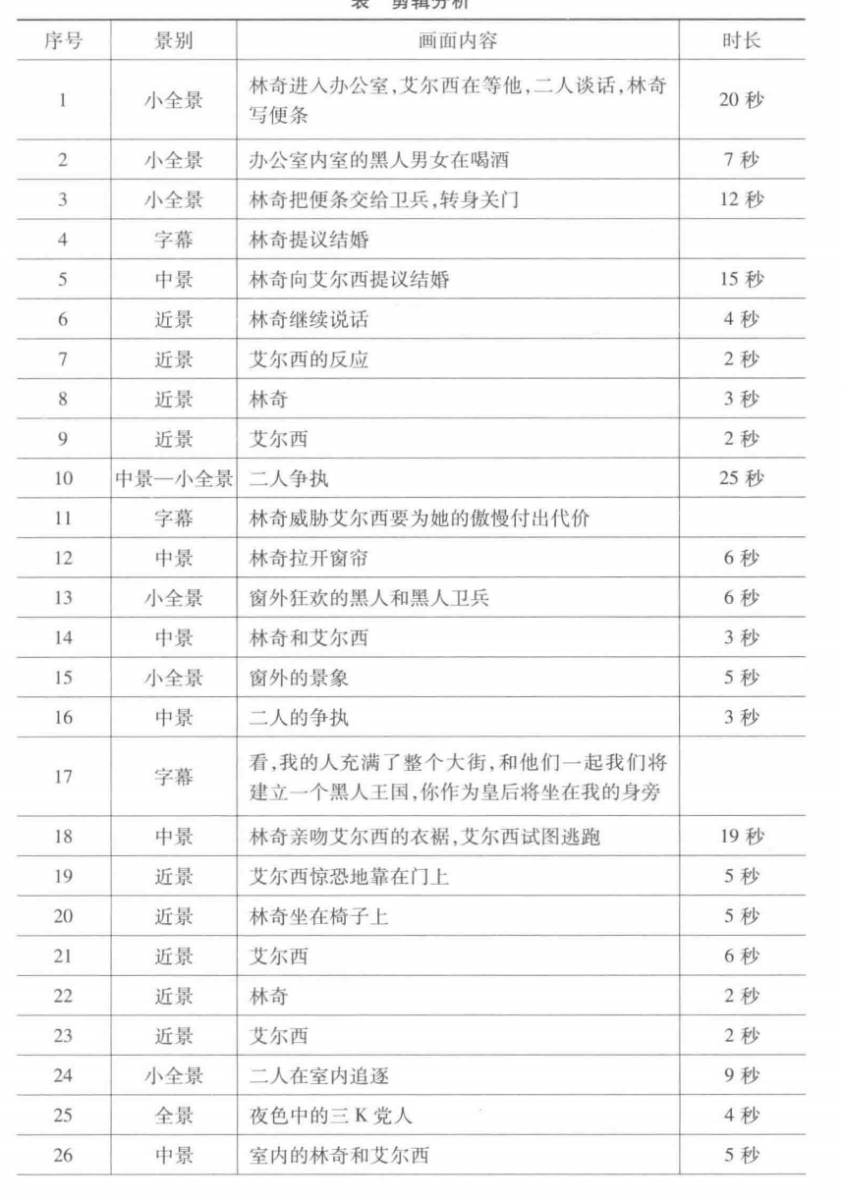

③提交文件格式:PDF，20MB以内。
（三）01182电视文艺节目创作
1.考核内容
现要推出一台展现中华传统文化的电视文艺晚会，旨在吸引年轻观众关注中华优秀的文化。请你根据该命题完成一份电视文艺晚会节目策划方案。
2.考核要求
①字数要求:1500字以上
②内容包括但不限于:内容包括但不限于：电视文艺晚会名称、播出时间和时长、播出频道、主题、整体基调和风格、目标受众定位、结构、流程及主要内容、人员设置及功能、宣传方式等；
③原创，不得抄袭。
④提交文件格式:PDF格式，20MB以内。
（四）91187电视片结构
1.考核内容
观看指定电视作品，并对其进行解读分析。
2.考核要求
①在规定考试时间内登录考试系统，直接在考试系统答题区进行写作；
②切忌答非所问、片面空洞，严禁查阅任何参考资料，独立完成；’
③考试时间90分钟（观影时间30分钟，写作时间60分钟）。
（五）97219数字摄影技术
1.考核内容
以“平凡的瞬间”为题，拍摄对象不限，采用照相机拍摄图片组（5-10张），为每一张图片配一段100字以下的图片说明。
2.考核要求
①图片组主题明确，内容表述清晰；
②以摄影为基础，谢绝提供电脑创意和改变原始影像的作品（照片仅可作亮度、对比度、色彩饱和度的适度调整，不得作合成、添加、大幅度改变色彩等技术处理）；
③严禁造假、修改或抄袭。所有考试作品如发生侵犯他人著作权、肖像权、名誉权 等行为及由此产生的一切法律纠纷由考生自行承担；
④整组作品须按照顺序依次排列，为每一张照片配上100字以下的图片说明；
⑤提交要求：将图片（至少五张）和图片说明全部放入同一个word文档中进行整理编排，最终以PDF格式文件提交，文件大小不超过50MB。
（六）09194专题知识讲座
1.考核内容
线上听讲座，根据讲座内容撰写一篇评析文章。
提示：线上讲座使用平台：钉钉群号32331508（入群请务必备注准考证号+姓名）
2.讲座内容
（1）电视专题的界定、特性及分类；
（2）新闻专题的界定、特性、类别及片例分析；
（3）电视艺术专题的界定、艺术特色与片例解读；
（4）专题知识及指导写作（考试）要领。
3.写作要求
（1）考生根据讲座内容撰写一篇个人真实体会的评析文章，要求内容充实、语言通顺，表达清晰，最好具有创新性；
（2）文章字数要求2000——2500字。
4.文章提交方式
（1）文章标题下面须先写考试科目、准考证号、姓名；
（2）未听讲座的考生视为缺考，无需再提交评析文章；
（3）提交文件格式:PDF格式，20MB以内，于2026年4月26日8:00至20:00提交至考试系统。
四、特别说明
1.考生须按照要求独立完成所有考试作品，严禁抄袭或使用各类AI工具制作，如经发现一律按作弊处理，取消本期所有实践课程成绩。
2.考生须按照要求在规定时间内登录考试系统提交作品，未按时提交或未按要求提交作品的均视为不及格。
3.对成绩有异议的考生，请在北京教育考试院规定时间内提出复核申请，逾期不予受理。

中国传媒大学高等教育自学考试办公室
2026年3月31日

